
Colégio João XXIII

PLANEJAMENTO SEMANAL – EDUCAÇÃO INFANTIL
- SÉRIE/ ANO : PRÉ II
- BNCC: HABILIDADES TRABALHADAS NA SEMANA: EI02ET03/EI03TS03 EI02EO03/EI03EF02/EI03EO04/EI03EF02/ EI 03EO02/ EI03CG02
- ATIVIDADE DO PORTAL SAS PARA APOIO: Portal SAS ( Livro Era uma vez...) /Contação de história e Musicalização do SAS

DIAS  ATIVIDADES | 2ª FEIRA  DATA:03/08 | 3ª FEIRA  DATA:04/08 | 4ª FEIRA  DATA:05/03 | 5ª FEIRA  DATA:06/08 | 6ª FEIRA  DATA:07/08
TEMA TRABALHADO NO DIA | “Que esse retorno ás aulas seja leve, feliz e cheio de aprendizagem” | “ Aprender é crescer um pouquinho todos os dias!” | “O M chegou para deixar tudo ainda mais especial!” | “ Cuidar é um gesto de amor!” | “ Brincando com palavras”!
Atividade 01 | Acolhimento  Chamadinha, Calendário e tempo | Acolhimento  Chamadinha, Calendário e tempo | Acolhimento  Chamadinha, Calendário e tempo | Acolhimento  Chamadinha, Calendário e tempo | Acolhimento  Chamadinha, Calendário e tempo
Atividade 02 | Brincadeira ou dinâmica sobre volta as aulas | Bingo de números | Jogo ou Brincadeira com a família silábica do M | Brincadeira ou jogo com as famílias trabalhadas. | Jogo sobre revisão das sílabas
Atividade 03 | Portfolio de volta as aulas | LIVRO: Hora de Brincar com letras  - Págs 65,66,6768 | Folha xerox | Cópia do quadro  Complete as palavras com: LA/ LE/ LI/LO E LU  ___GO ____GO  ____A ____BO | LIVRO : Hora e brincar Págs:69,70 E 71
Atividade 04 | Livro: Desenho e  Escrita 11 | LIVRO: Grafomotor  Pág.27 | Caderno( folha) | Desenho Visual  Distribuir uma folha de oficio para cada criança e elas vão desenhar de acordo com o comando da professora:  1)Desenhe uma casa no meio da folha;  2)Desenhe um sol no canto superior da folha do lado direito 3)Desenhe uma arvore do lado esquerdo da casa;  4)Desenhe uma pipa voando no céu; | Caderno  Leia e desenhe:  LEGO  LUA  LAGO  Ditado( XEROX)
Atividade 05 | Ensaio par o dia dos pais | CADERNO:  Copia do quadro  Leia e desenhe:  JÓIA JUBA  GELO | Livro: Era uma vez...Pág.26  O macaco e a mola  Autora: Sonia Junqueira  Editora: Ática | Ensaio para o dia dos pais | Dia do Brinquedo
Atividade 06 | História: Volta Ás aulas- Varal da história | Parquinho | História: O macaco e a mola | História:  O que é uma família? ( Youtuber) | Parquinho  Ensaio para o dia dos pais
Saída | Despedida musical  Trabalho de casa  Caderno  Saída com adereço sobre volta ás aulas | Despedida musical  Saída com adereço sobre volta ás aulas | Despedida musical  Trabalho de casa  Saída com adereço sobre volta ás aulas | Despedida musical | Despedida musical  Trabalho de casa: caderno


Colégio João XXIII
Para acolher, para crescer, para viver.
PORTFÓLIO
NOME ___________________________________________________________________________________________
DATA : 3 de agosto de 2026 TURMA : PRÉ II
CONTEÚDO TRABALHADO: Volta às aulas

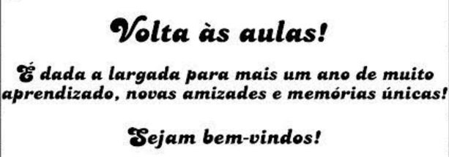

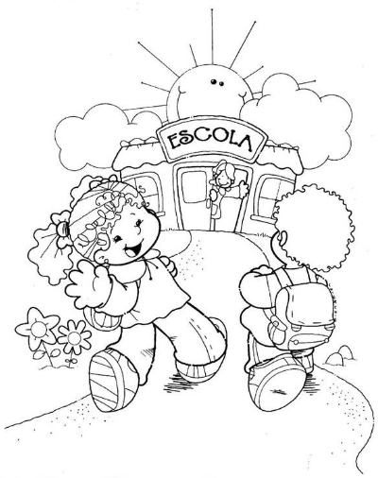

Colégio João XXIII
RIO: 03 / 08 / 26
PARA CASA

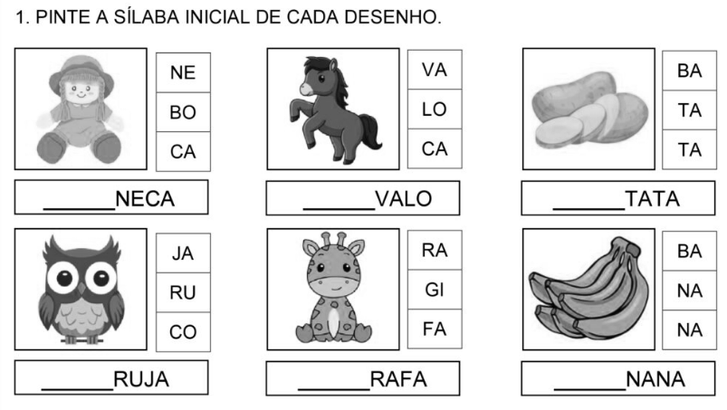

ESCREVA DE 0 ATÉ 30:

_________________________________________________________________________________
_________________________________________________________________________________
_________________________________________________________________________________

COLÉGIO JOÃO XXIII
RIO, 05/ 08/26 ( Aula) Faça a família do:
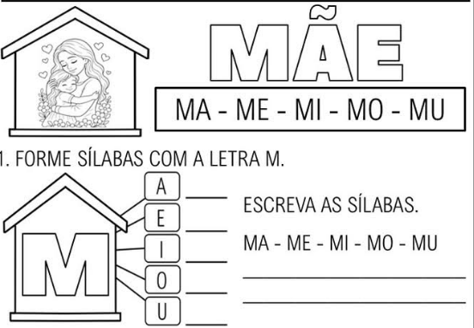

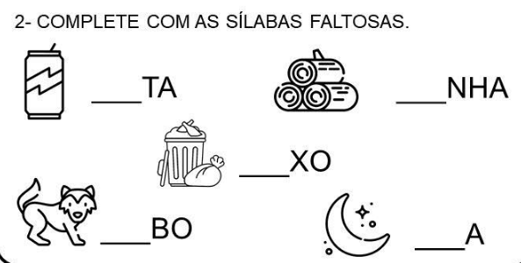

COLÉGIO JOÃO XXIII RIO,05/ 08/26 PARA CASA

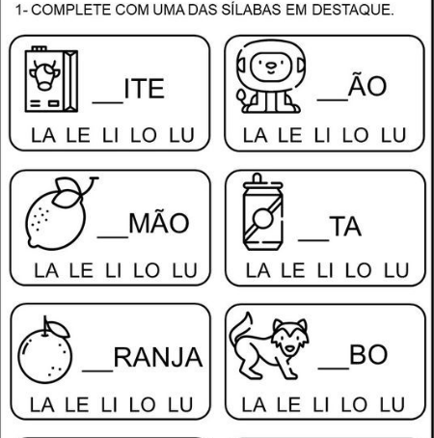
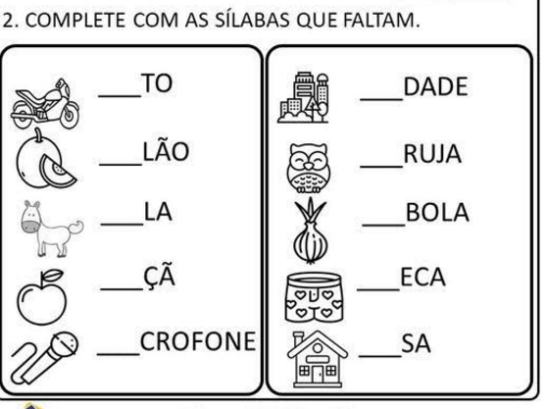

COLÉGIO JOÃO XXIII
RIO,7/08/26 PARA CASA

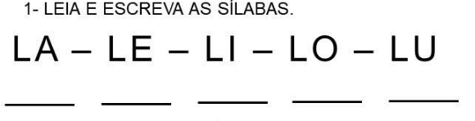
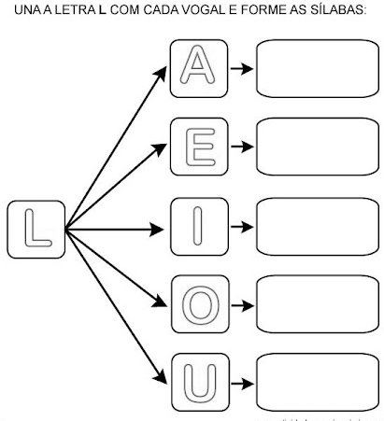

ESCREVA OS VIZINHOS:
______4_________ _______11_______ ______6______ ____19______
______20______ ______16______ _____29____
ESCREVA SEU NOME COMPLETO:

__________________________________________________________________________________________

